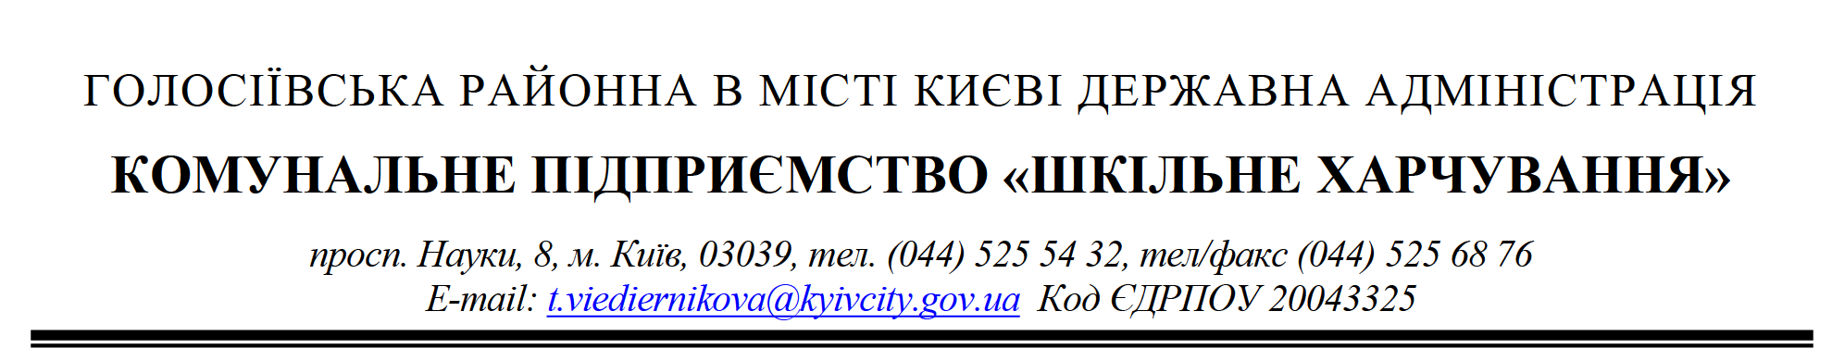**ЛОСІЇВСЬКА РАЙОННА В МІСТІ КИЄВІ ДЕРЖА**

: t.viediernikova@kyivcity.gov.ua

Відділ організаційної роботи, внутрішньої політики та зав’язків з громадськістю апарату Голосіївської районної в місті Києві державної адміністрації

Про надання публічної інформації для

розміщення на сайті

На виконання доручення голови Голосіївської районної в місті Києві державної адміністрації Сергія Садового № 100/8773, про надання публічної інформації для розміщення на сайті опрацьовано Комунальне підприємство "Шкільне харчування". Відповідно до Закону України (стаття 13) У статті 15 Закону ((оприлюднення інформації розпорядниками), надаємо інформацію про організаційну структуру, місію, функції, повноваження, основні завдання, напрями діяльності та фінансові ресурси (структуру та обсяг бюджетних коштів, порядок та механізм їх витрачання, структуру, принципи формування та розмір оплати праці, винагороди, додаткового блага керівника, заступника керівника юридичної особи публічного права, керівника, заступника керівника, члена наглядової ради державного чи комунального підприємства або державної чи комунальної організації, що має на меті одержання прибутку, особи, яка постійно або тимчасово обіймає посаду члена виконавчого органу чи входить до складу наглядової ради господарського товариства, у статутному капіталі якого більше 50 відсотків акцій (часток, паїв) прямо чи опосередковано належать державі та/або територіальній громаді, тощо), а також інформацію, зазначену в частині п’ятій статті 6 цього Закону.

Посадові оклади: Директор 20 400,00

Надбавка за інтаенсивність праці 10 200,00

Директор Тетяна ВЄДЄРНІКОВА